**郑州大学睿博公寓健康监测点生活物资紧急采购合同**

**采购方（甲方）：郑州大学**

**供货方（乙方）：****郑州市雷之光商贸有限公司**

为了维护供需双方合法权益，根据法律规定以及相关文件，本着平等互利、诚信合作的合作原则，经甲、乙双方共同友好协商，就郑州大学睿博公寓健康监测点生活物资紧急采购事宜签订本合同，并共同遵守。

1. **供货清单及金额**

|  |  |  |  |  |  |  |  |
| --- | --- | --- | --- | --- | --- | --- | --- |
| 序号 | 物品名称 | 品牌 | 材质 | 数量 | 单位 | 单价 | 合计（元） |
| 1 | 厕刷 | 佳一 | 塑料 | 360 | 个 | 3.8 | 1368 |
| 2 | 厕所皮拽 | 佳一 | 铁杆塑料 | 360 | 个 | 6.5 | 2340 |
| 3 | 拖把 | 妙范 | 木棍棉条 | 150 | 个 | 8 | 1200 |
| 4 | 拖斗扫把 | 佳一 | 常规 | 150 | 套 | 20 | 3000 |
| 5 | 电水壶 | 美的布谷 | 304不锈钢 | 490 | 个 | 68 | 33320 |
| 6 | 一次性水杯 | 晨光 | 环保纸 | 80 | 包 | 9 | 720 |
| 7 | 卷纸 | 易路通 | 常规 | 10 | 提 | 92 | 920 |
| 8 | 垃圾桶 | 喜得福 | 塑料 | 600 | 个 | 7.8 | 4680 |
| 9 | 总价（大写）：肆万柒仟伍佰肆拾捌元整 | | | | 47548 | | |

**二、交货和验收**

交货地点：郑州大学翠竹街睿博公寓。

交货时间： 2022年 10月 9日。乙方必须按照约定的货物品牌、规格、质量及数量按时将货物送到甲方指定地点，甲方对货物的数量和质量进行验收，验收无误后，签字确认收货。

**三、付款结算**

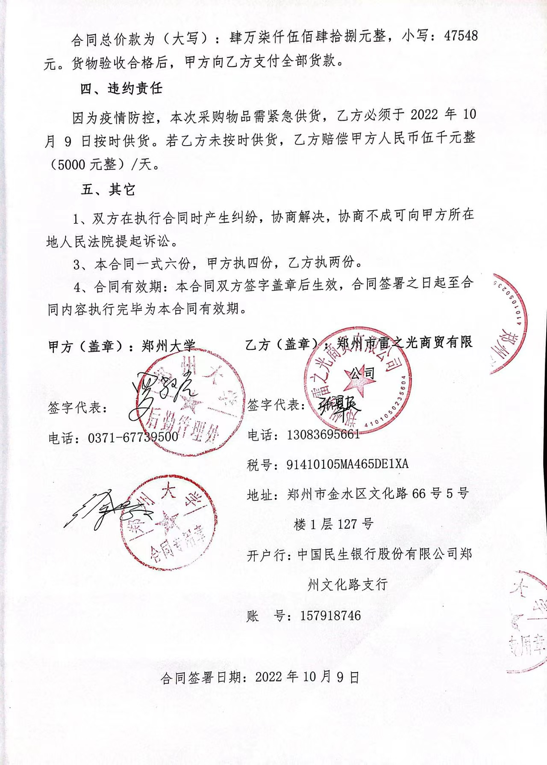

合同总价款为（大写）：肆万柒仟伍佰肆拾捌元整，小写：47548元。货物验收合格后，甲方向乙方支付全部货款。

**四、违约责任**

因为疫情防控，本次采购物品需紧急供货，乙方必须于2022年10月9日按时供货。若乙方未按时供货，乙方赔偿甲方人民币伍千元整（5000元整）/天。

**五、其它**

1、双方在执行合同时产生纠纷，协商解决，协商不成可向甲方所在地人民法院提起诉讼。

3、本合同一式六份，甲方执四份，乙方执两份。

4、合同有效期：本合同双方签字盖章后生效，合同签署之日起至合同内容执行完毕为本合同有效期。

**甲方（盖章）：郑州大学 乙方（盖章）：郑州市雷之光商贸有限公司**

签字代表： 签字代表：

电话：0371-67739500 电话：

税号：

地址：

开户行：

账 号：

合同签署日期：2022年10月9日